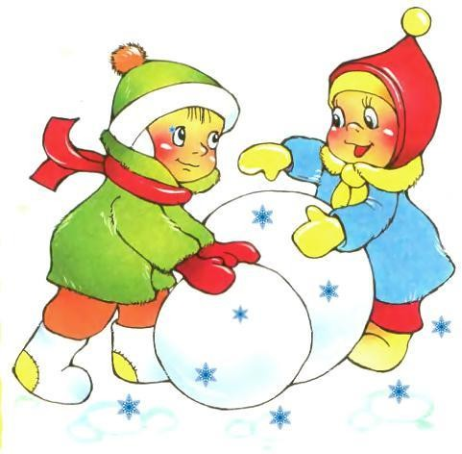

МУНИЦИПАЛЬНОЕ ДОШКОЛЬНОЕ ОБРАЗОВАТЕЛЬНОЕ УЧРЕЖДЕНИЕ
«ДЕТСКИЙ САД «МЕДВЕЖОНОК» Г. НАДЫМА» (МДОУ «ДЕТСКИЙ САД «МЕДВЕЖОНОК»)

ПРОЕКТ

«ЗИМНЯЯ ПРОГУЛКА - ЗАЛОГ ЗДОРОВЬЯ»

Надым, 2023г.

Феденко Ю. И. – воспитатель МДОУ «Детский сад «Медвежонок» г. Надыма».
Проект «Зимняя прогулка – залог здоровья» предназначен для работы с детьми младшего дошкольного возраста. Содержит материал по физическому развитию детей младшего дошкольного возраста (4-5 лет) через интеграцию образовательных областей «Познавательное развитие», «Речевое развитие», «Художественно – эстетическое развитие», «Социально – коммуникативное развитие».

Предлагаемый материал может быть использован педагогами дошкольных образовательных учреждений в работе с детьми 4-5 лет для сохранения и укрепления здоровья детей, как физического, так и психического, приобщения их к здоровому образу жизни и овладению современными здоровье сберегающими технологиями

Паспорт проекта

Актуальность. В современном обществе предъявляются все более высокие требования к человеку, в том числе и к ребенку, к уровню его развития. Нет необходимости доказывать, что успешный ребенок - это в первую очередь здоровый ребенок.
В настоящее время задача сохранения и укрепления здоровья детей, как физического, так и психического, приобщения его к здоровому образу жизни и овладению современными здоровье сберегающими технологиями.
Пребывание детей на свежем воздухе, имеет большое значение для физического развития. Прогулка является первым и наиболее доступным средством закаливания.

Проблема. Частое обращение родителей в зимний период не брать ребенка на прогулку, т.к. он не совсем здоров (покашливает, насморк).
Небольшое число родителей знают подвижные игры, но не часто играют с детьми. Следовательно, нужно создавать условия по развитию детей в подвижных играх вместе с родителями.
Отсутствие у родителей теоретических сведений о физической культуре, начальных знаний о пользе прогулок на свежем воздухе, занятий физическими упражнениями отмечается, как одна из основных причин физкультурной безграмотности. Если мы хотим приобщить дошкольников к ценностям физической культуры, то, прежде всего, необходимо повысить уровень физкультурной образованности родителей.
Не будет преувеличением сказать, что семья и детский сад - это те социальные структуры, которые в основном определяют уровень здоровья ребенка. Ни одна, даже самая лучшая оздоровительная программа не сможет дать полноценных результатов, если не создано сообщество «Дети - родители - педагоги». Семья - весьма важное значимое звено в системе социального воспитания. Именно родители, часто не замечая того, вырабатывают у детей с самого раннего возраста комплекс базовых ценностей, потребностей и привычек.

Цель проекта. Укрепление физического и психического здоровья детей посредствам зимней прогулки.

Задачи проекта:
- Воспитывать волевые качества, выносливость, желание пребывать на свежем воздухе.
- Сохранять и укреплять здоровье детей. Формировать понимание необходимости заботиться о своём здоровье, беречь его, учиться быть здоровыми и вести здоровый образ жизни.
- Вооружить родителей элементарными теоретическими знаниями и практическими умениями в области здоровья и двигательной активности.
- Организовать интересную, разнообразную деятельность детей на прогулке. Вызвать у детей положительные эмоции, доброе, жизнерадостное настроение. Воспитывать спокойное и непринуждённое взаимопонимание. Научить ценить дары волшебницы - зимы.
- Развивать представления детей о детских зимних играх и забавах на прогулке.
- Повысить уровень знаний родителей по вопросам организации полноценного активного отдыха на зимней прогулке.

- Привлечь родителей к созданию условий для проведения зимних мероприятий на участке, участию в смотре - конкурсе «Снежная сказка Надымской земли -2023» (Ямал Ири и дары Лукоморья) - оформление зимних участков и построек;
- Развивать желание родителей и детей в совместной деятельности проводить отдых, воспитывать интерес к совместному труду и играм на свежем воздухе.

Тип проекта:

  - по составу участников – групповой (дети, родители, педагоги);
  - по целевой установке – информационно – практико – познавательный.
Интеграция образовательных областей: «Физическое развитие», «Познавательное развитие», «Речевое развитие», «Художественно – эстетическое развитие», «Социально – коммуникативное развитие».

Участники проекта:
Дети: активные участники проекта, вовлечены в разнообразные виды деятельности.
Родители: активные и заинтересованные участники проекта, ориентированы на развитие у ребенка потребности к познанию, общению со взрослыми и сверстниками, через совместную проектную деятельность.
Педагог: осуществляет инновационную деятельность, повышает профессиональный уровень.
Срок реализации: 3 месяца: декабрь 2023 – февраль 2024г (короткосрочный).
Организация деятельности участников проекта: взаимодействие и сотрудничество всех участников проекта.

Ожидаемые результаты:
- Оформление зимнего участка необходимым оборудованием из снега.
- Повышение двигательной активности, уровня физического развития дошкольников.
- Повышение устойчивости детей к простудным заболеваниям, выносливости, снижение заболеваемости.
- Повышение материальной базы для прогулок.
- Упрочение связей «детский сад-родитель», «ребенок-родитель».

Этапы реализации проекта:

Подготовительный этап.
Написание проекта.
Изучение методической литературы по организации прогулок в ДОУ. Анкетирование родителей.

Выяснить знают ли родители, в какие игры играют их дети. Знают ли сами родители подвижные игры.
Анкетирование родителей по вопросам педагогической компетенции в физическом развитии детей, показало, что только малая часть родителей уверены в своих знаниях, но большая часть родителей испытывают потребность в консультациях и рекомендациях по физическому воспитанию (закаливание, укрепление здоровья) с помощью подвижных игр, упражнений.
Родители мало осведомлены о жизни своих детей в детском саду. Небольшое число родителей знают подвижные игры, но не часто играют с детьми. Следовательно, нужно создавать условия по развитию детей в подвижных играх вместе с родителями.

Познакомить родителей со структурой прогулки в детском саду.
Повысить компетентность родителей в области сбережения здоровья: дать информацию о важности активной прогулки ребенка на улице, вариантах ее проведения, заинтересовать родителей к их активным проведениям
Обогащение предметно - развивающей среды участка оборудованием и инвентарём для эффективного проведения прогулки.
Разработать план зимнего участка и план воспитательно-образовательной работы с детьми и родителями. Для организации двигательной деятельности сделать из снега постройки.
Приобрести оборудование для прогулок: - ледянки, лопатки, снежколепы. Организация предметной среды в группе.
Подбор консультативного материала для родителей.
С детьми: провести опрос: «Что я больше всего люблю на прогулке?», беседа «Как мы собираемся на прогулку».

- Основной этап.

Перспективный план работы с детьми и родителями:

Разделы программы | Непосредственно образовательная деятельность
Работа с детьми
Познавательно-речевое развитие | Занятие: «Где прячется здоровье?»;  «Ищем зимушку».  Познавательная беседа: Чем можно заняться на улице зимой?;  «Как одеться на прогулку зимой» Опытно- исследовательская деятельность: - «Замёрзнет ли горка, если её залить водой? (и какой водой) »  «Какой снег лучше лепится? » Чтение художественной литературы
«Какой снег лучше лепится? »
Чтение художественной литературы: - Н.Саксонская «Снежный ком»,
Е. Благинина «Снегурочка»,
Вечер: «В гости к загадке» (по загадкам о зимних видах спорта и оборудовании для них)
Дид. игра :«Хорошо-плохо» (что наступила зима, выпал снег и т. д.
Индивидуальное взаимодействие с детьми: разучивание стихов о зимних видах спорта и детских забавах;
Конструирование: «Горка»


Социально-личностное развитие | Сюжетно-ролевая игра «Идём гулять в зимний парк»;  Украшение построек на участке;  Беседы о том, как дети проводят выходные дни с родителями.  Труд на участке;  Расчистка от снега дорожек на участке, скамеек; Игры со снежными постройками;  Катание на ледянках, снегоходах; Скольжение по ледяным дорожкам;
Художественно-эстетическое развитие | Слушание в записи песен с «зимним» содержанием;  Рисование: «Зимние узоры», «Волшебница зима» и др.;  Рисование на снегу; Лепка из снега;  Рисование «Я катаю снежный ком», Лепка: «Снеговики»
Физическое развитие | Подвижные игры на зимнем участке.  «Снежинки»;  «Найди Снегурочку»;  «Белые медведи»;  «По снежному мостику»;  «Поезд в туннеле»;  «Льдинки, ветер и мороз». Д/и: « Что надо для здоровья?»


Работа с родителями | Консультация для родителей: «Значение зимней прогулки для детей»;  «Закаливание детского организма»;  «Будем вместе мы играть и здоровье укреплять».  Индивидуальные беседы о физических умениях и навыках каждого ребенка, о значимости совместной двигательной деятельности с детьми;  Информация для родителей:  Создание условий на участке для зимних прогулок.  Двигательная активность - залог гармоничного развития ребенка».  Структура прогулки; Памятка по ОБЖ;  Профилактические гимнастики для детей.  Участие в смотре - конкурсе: «Снежная сказка Надымской земли - 2023» - оформление зимнего участка:  Строительство с семьями зимних построек, их индивидуальное и коллективное обыгрывание.  Знакомство с игротекой зимних игр; с снежными забавами;  Наблюдения на прогулке за зимними изменениями.

Заключительный этап.
Для воспитания у детей положительного отношения к прогулке важно, что говорят о погоде взрослые. Если родители весело сообщают: «сегодня хороший морозец», «ветер, но он нам не страшен» -то их положительное отношение к погоде передается и ребенку. Если же взрослые высказывают тревогу и неудовольствие по поводу сильного мороза, ветра, то это не может остаться незамеченным ребенком. Но в основном отношение ребенка к прогулке определяется ее содержанием, в частности, представляемой ему возможностью упражняться в различных видах движений.
Поэтому для родителей разработаны консультации, проведена индивидуальная консультативная работа, у всех участников образовательного процесса воспитана активная жизненная позиция, направленная на сохранение и укрепление собственного здоровья, созданы условия для поддерживания этой позиции.

Продукты проекта:
В группе организована предметная среда:
«Я познаю мир»: – альбомы с сюжетными картинками «Детские забавы зимой»,
«Зимние виды спорта», собраны пословицы и поговорки про здоровье и спорт «Здоровый образ жизни в стихах, пословицах, поговорках, загадках и считалках», дидактические игры
«Угадай вид спорта», «Зимние виды спорта», «Подбери пиктограмму», «Знатоки спорта».
Для обеспечения качественной организации прогулки в зимний период были созданы определенные условия: расчистка участка от снега, сооружение построек для развития основных движений (ходьба, бег, упражнение в равновесии, перешагивании, спрыгивании, подлезании, метании, скольжение по ледяной дорожке).


Для родителей подобраны консультации:
«Прогулка и ее значение для здоровья детей»,
«Зимняя прогулка, или как правильно одевать ребенка зимой»
«Зимние забавы»;
«Закаляйся, если хочешь быть здоров!»
«Правила зимней безопасности»
Оформлен зимний участок «Лесные дары Ямала»», где дети с удовольствием играют возле снежных построек.
Постройки из снега служат не только украшением участка, но и стимулируют движения детей.

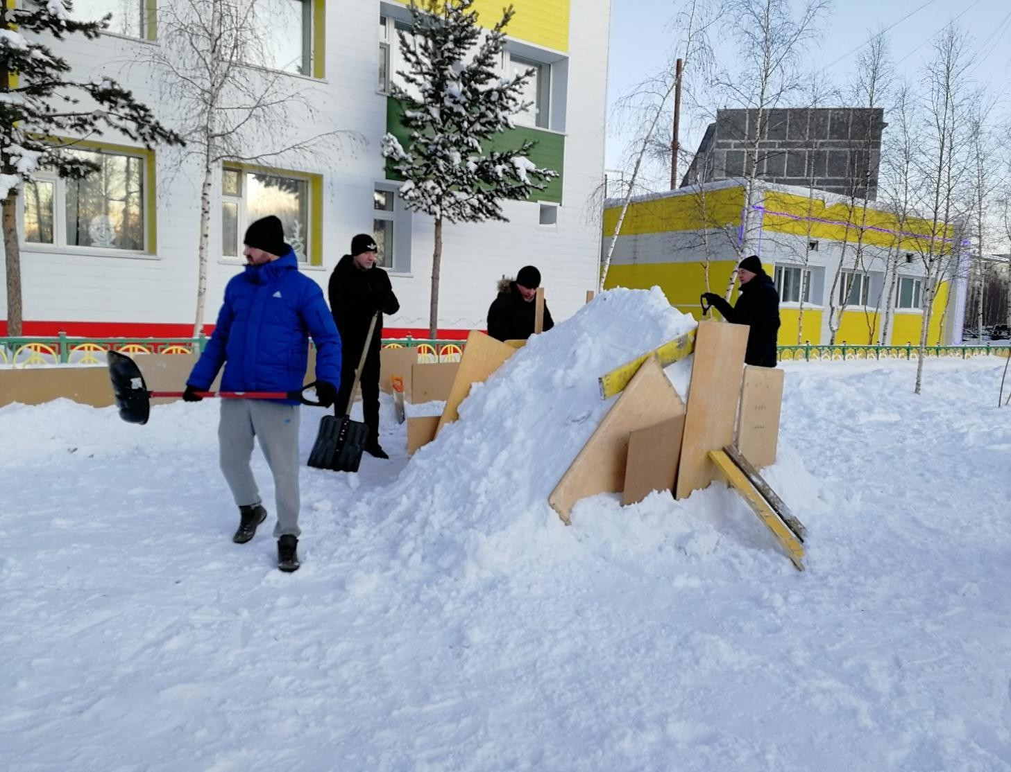
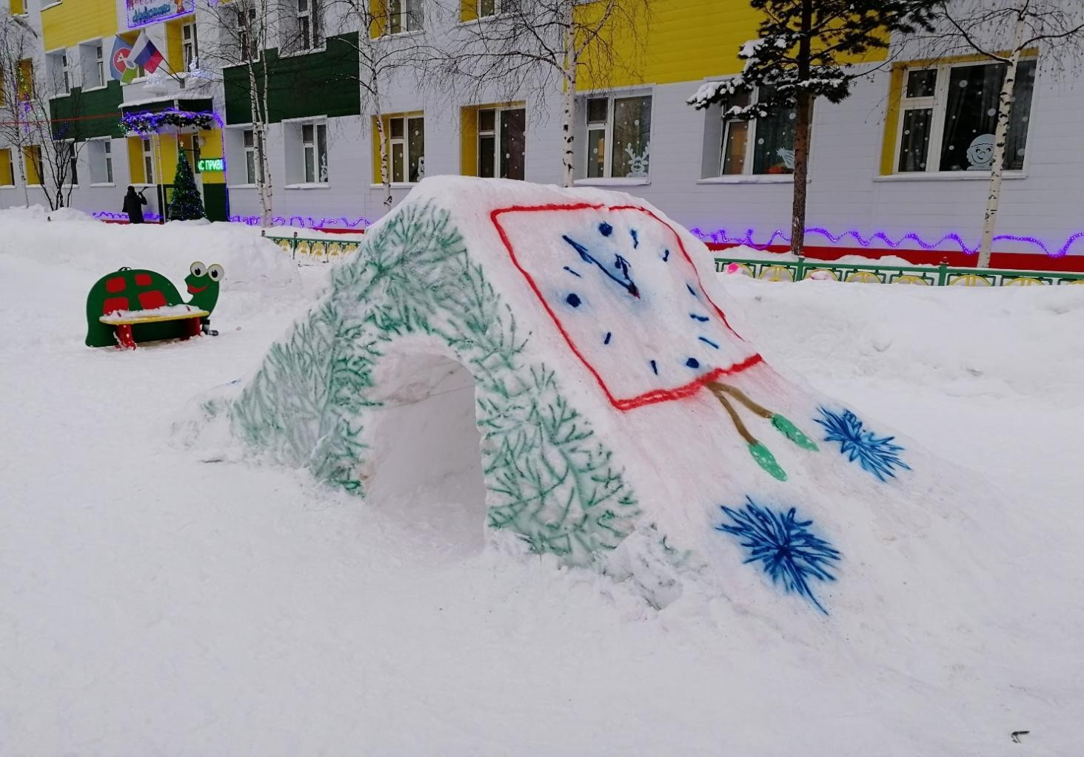
Вот как это было:

